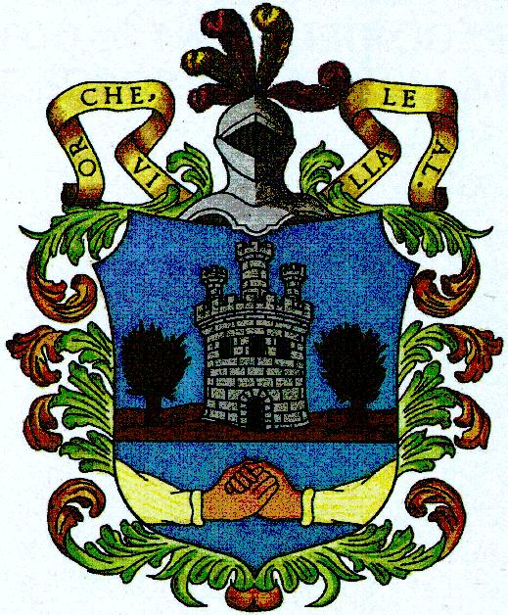

CURSOS 2012/2013

- BOLILLOS
- PINTURA INFANTIL
- PINTURA Y DIBUJO ARTISTICO (Adultos)
- INGLÉS INFANTIL
- INGLÉS ADULTOS
- MANUALIDADES
- SEVILLANAS
- BAILES DE SALÓN
- CLASES COLECTIVAS: PILATES, AEROBIC
- GIMNASIA DE MAYORES

Todos/as los/as interesados/as en la realización de alguno de los cursos, deberán inscribirse en la Secretaría del Ayuntamiento en horario de oficina de 9:00 a 13:30 horas hasta el 27 de septiembre.

* INICIO DE LOS CURSOS: OCTUBRE-2012

O R G A N I Z A :
Excmo. Ayuntamiento de Horche
(Concejalía de Cultura y Deportes)

